附件
通城县本级社会组织年检填报指南

一、搜索进入
百度搜索“湖北政务服务网”（http：//zwfw.hubei.gov.cn），点击首页“特色服务”中的“更多”，出现新的页面，然后找到“社会组织年度检查”，按社会组织类别选择“对社会团体进行年度检查”或“对民办非企业单位进行年度检查”。
1
2
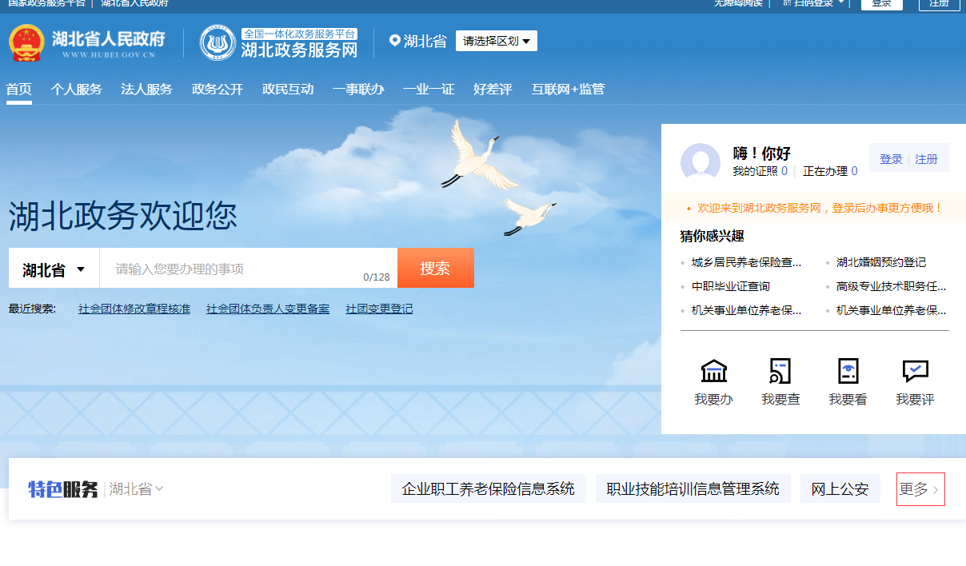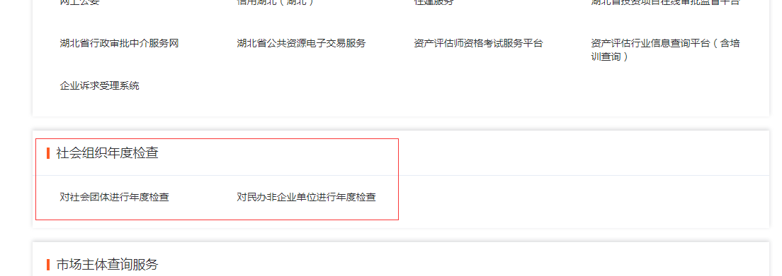
二、选择登录
进入用户登录界面后，选择法人用户登录（账号为社会组织统一信用代码，密码为原年检密码）。

若法人用户登录时提示“此账号不存在”，须先使用法定代表人的个人身份信息注册自然人用户，然后再使用社会组织登记信息（名称、统一社会信用代码等）和法定代表人身份信息（姓名、身份证号等）注册法人用户，注册成功后方可登录，若密码错误，请根据政务网提示进行找回密码操作。具体操作可详细观看“社会组织网上年检培训视频”
（http://mzt.hubei.gov.cn/ywzc/shzz/bszn/shtt/bgxz/202004/t20200423_2239884.shtml）。

三、填写报送
进入年检系统后，如实填报《年检报告书》：①“填表人”和“联系电话”必须填写；②确认每页的填写状态，除“不填写”的页面，其余页面状态为“已填写”才能提交。
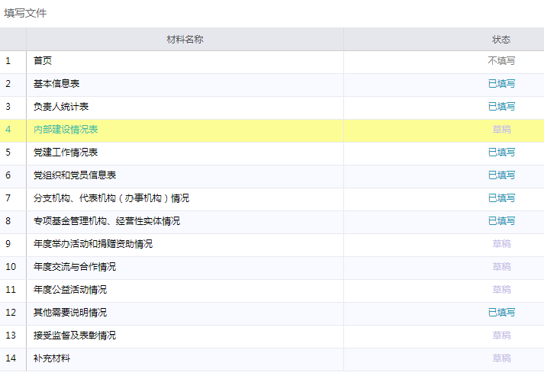
↓
提交成功，按钮变成灰色。材料状态变成“待审核”，锁定状态变成“已锁定”。
↓
《年检报告书》经业务主管单位网上初审和登记管理机关网上审核通过后（实行直接登记的全县性社会组织，直接由我局网上审核），并在QQ群或微信群内通知审核结果。
↓
审核通过后，社会组织进入系统打印全部材料；审核未通过，进入系统按退回意见修改材料再提交。
↓
向县民政局社会组织管理股提交纸质材料。〔带：1.年度《年检(年报)报告书》（一份）（业务主管单位加盖公章、社会组织公章、社会组织法定代表人签字、社会组织党组织书记签字）； 2.社会组织法人登记证书（副本）；3.会计师事务所出具的《2024年度财务审计报告》。〕

电话：0715-4066727（通城县民政局社会组织管理股）
通城县社会组织工作群（微信）

